

**Características e Métricas do Projeto**

Monitoramento Climático e Documentação de Dados no Processo de Transportação de Componentes Eletrônicos

**Participantes**

Bianca Cavalcante 03231033

César Martins 03231029

Davi Rodrigues 03231052

Guilherme Gonçalves 03231037

Lívia Lanes 03231003

Simone Lopes 03231049

São Paulo, 2023

**Relatório Métrico dos Sensores**

O projeto SecureShip tem como objetivo monitorar a temperatura e umidade de containers que transportam eletrônicos. Eles são transportados de diversas formas pelo mundo, visando a redução de casualidades como perda de produtos, tempo e dinheiro em função de um mau-monitoramento. Com o monitoramento os clientes podem acompanhar os seus lotes e suas variações de temperatura e umidade, dessa forma impedindo possíveis tragédias!

Para a garantia de que os produtos estarão em bom estado após a viagem, se recomenda a temperatura em torno de 20 graus e a umidade em torno de 50%, assim mantendo a vida útil dos produtos além de impedir a perda da grande quantidade da carga. Sem esse controle, empresas podem perder container inteiros que dependendo da carga levada pode significar milhões de dólares.

Foi estabelecido que a temperatura e umidade ideal do nosso projeto está na faixa de 17°C a 25°C graus e 45% a 50% respectivamente na cor verde para notificar, na cor amarela para alerta se estiver a 25°C ou 15°C e 55% ou 40%, na cor laranja para emergências se estiver a 30°C ou 13°C e 60% ou 35% e na cor vermelha para situações críticas chegando a 33°C ou 10°C e 65% ou 30%.

Para isso, iremos utilizar um sensor DHT11 que consegue medir temperatura e umidade, de excelente qualidade. Que trabalha numa faixa de 0 a 50ºC e uma umidade de 20% a 80%, como visto na tabela seguinte:

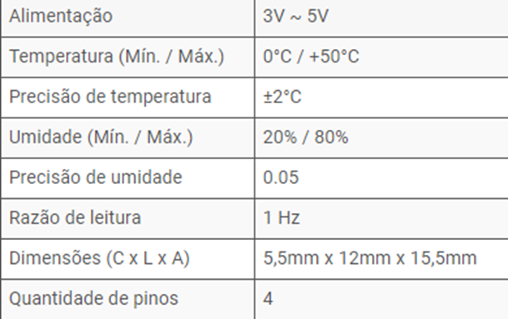

Além desse sensor, faremos o uso do LM35 que é focado em apenas medição de temperatura, ele é mais sensível então teremos mais precisão nos dados. ele consegue captar informações entre -55°C e 150°C, o sensor tem uma precisão em sua escala linear de 10 mV/°C.

Usando esses sensores, um para umidade e o outro para temperatura, iremos simular duas situações de temperatura, a tropical e a semi-árida, pois grande parte das importações são providas pela China, que usa a rota abaixo:

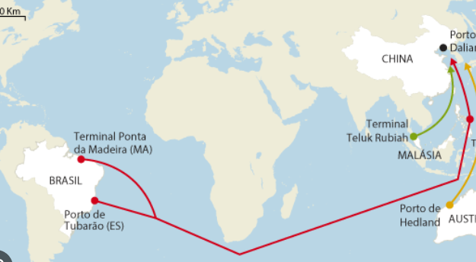

A linha vermelha mostra o trajeto do Brasil à China, é fato que ao longo da viagem a variação de temperatura vai oscilar constantemente, mas será mais significativo ao passar pela África do Sul. Com isso, usaremos fórmulas para simular o sensor quando está na rota comum e quando o sensor passa pela África do Sul, as formulas para simular a umidade são as seguintes f(x)=y f(x)=y+37, e para simular a temperatura usamos as seguintes formulas f(x)=y-32 f(x)=y+8.



